Масленица - это языческий праздник, один из немногих сохранившихся в нашей жизни. Гуляния в Масленицу были популярны всегда. Достаточно вспомнить, что в каждом городе, более того, в каждом богатом поместье, выделялись постоянные места для масленичных гуляний. И назывались они соответственно - Масляный луг. Даже члены императорской фамилии в дни народных праздников включались в шумные и яркие народные забавы.
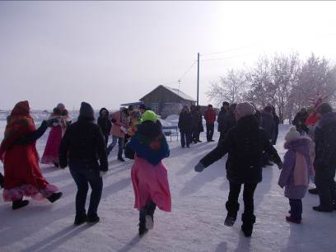
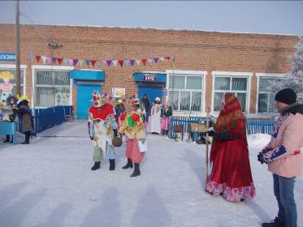
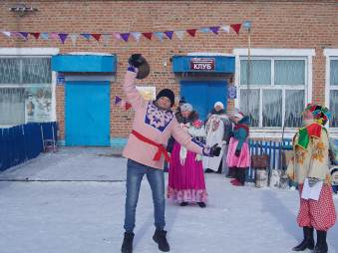
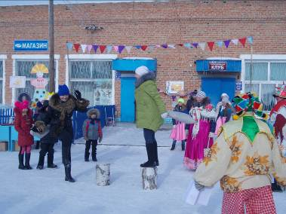
С тех пор в нашей стране произошло немало перемен, традиции устраивать массовые гуляния по поводу проводов Зимы (объединенных с празднованием Масленицей), на площадях и в парках городов и сел, изменились, но сохранились. Прошла Масленица и в МКУ КДО «»Аккорд» Зюзинского сельсовета в деревне Белово. Под весёлые песни водили хоровод, самые сильные поднимали гирю в 25 кг., прыгали в мешках, пели частушки, а в торговом ряду грелись горячим чаем, угощались блинами, пирогами и мантами. Вот так все вместе мы проводили Зиму и встретили Весну.

